1. badvaddr处理不当

现象：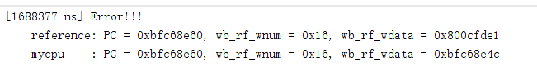

PC写地址都正常数据不对，查看test.s发现是mfc0指令，取得是badvaddr寄存器的值，这里发现写回的值应该是写地址出错修改的badvaddr，不是一个PC值，反查代码，发现在exe阶段忘记对badvaddr进行选择，导致写入的一直只有出错的PC值

修改后代码：



1. 仿真无法停止

现象

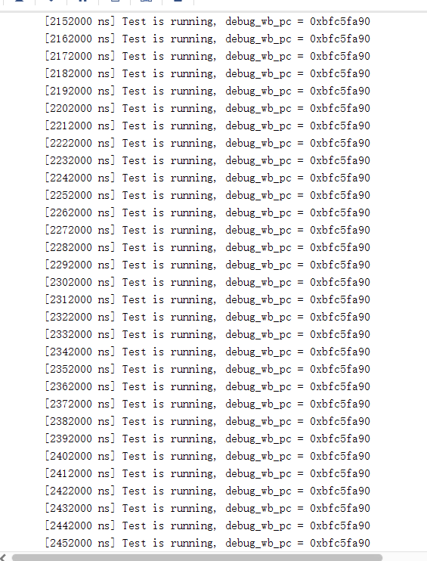

定位错误过程：

查看波形发现反复在下面两条指令之间跳转，而这两条指令之前修改了count寄存器的值

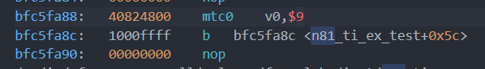

怀疑是时钟中断没有正常触发，导致错误。

查看代码发现中断信号正常拉高，但在ID阶段的ex信号却没有正常拉高，发现没有把中断信号添加进ex信号的判断逻辑中，修改后逻辑如下：



1. 软件中断没有正常触发

现象：仿真不停止

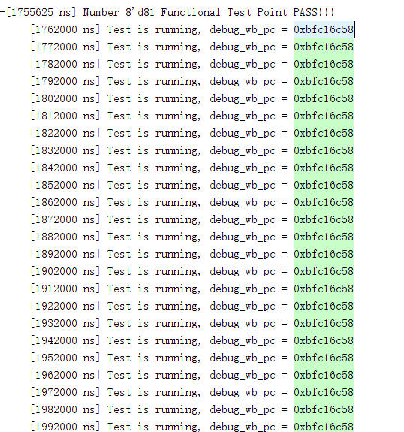

定位过程：

查看test.s发现此处测试的是软件中断，没有正常触发，拖出interrupt信号发现输入信号值是正确的，但没有得到想要的结果

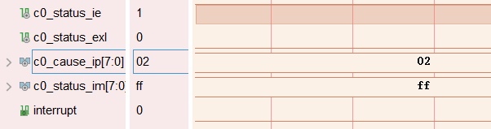

查看test.s发现此处测试的是软件中断，没有正常触发，拖出interrupt信号发现输入信号值是正确的，但没有得到想要的结果。

赋值逻辑如下：



先发现了信号名字错误，仍然不过仿真。百思不得其解，后来试各种错误时上网查询运算优先级，发现不等于的优先级比&高，更正错误。

在按位与两边添加括号修改